|  |  |  |  |  |
| --- | --- | --- | --- | --- |
|  | |  | | |
| Nombre del Maestro(a): Yohani Valdez | Calificación: _____________________ | | | |
|  | |  |  |  |
| Nombre de Alumno(a): Victor Manuel Galvan Covarrubias | |  | Fecha:12/11/20 |  |

**Parte 1. Responder los siguientes ejercicios de Media, Mediana y Moda de forma correcta: (valor 10 %)**

1. 8,4,9,2,8,2,6,2,2,4= 2,2,2,2,4,4,6,8,8,9

Media= (2+2+2+2+4+4+6+8+8+9) /10= 47/10= 4.7

Mediana= 2,2,2,2,4,4,6,8,8,9= 4

Moda= 2,2,2,2,4,4,6,8,8,9= 2

1. 5,9,3,9,4,5,2,6,10,2= 2,2,3,4,5,5,6,9,9,10

Media= (2+2+3+4+5+5+6+9+9+10) /10= 55/10= 5.5

Mediana= 2,2,3,4,5,5,6,9,9,10= 5

Moda= 2,2,3,4,5,5,6,9,9,10= 2, 5 y 9

1. 2,5,1,6,8,4,9,6,3,6= 1,2,3,4,5,6,6,6,8,9

Media= (1+2+3+4+5+6+6+6+8+9) /10= 50/10= 5

Mediana= 1,2,3,4,5,6,6,6,8,9= 5.5

Moda= 1,2,3,4,5,6,6,6,8,9= 6

1. 7,4,2,5,8,2,4,8,6,3= 2,2,3,4,4,5,6,7,8,8

Media= (2+2+3+4+4+5+6+7+8+8) /10= 49/10= 4.9

Mediana= 2,2,3,4,4,5,6,7,8,8= 4.5

Moda= 2,2,3,4,4,5,6,7,8,8= 2, 4 y 8

1. 9,8,8,8,1,8,1,5,2,4= 1,1,2,4,5,8,8,8,8,9

Media= (1+1+2+4+5+8+8+8+8+9) /10= 54/10= 5.4

1. Mediana= 1,1,2,4,5,8,8,8,8,9 = 5+8/2 =6.5
2. Moda= 1,1,2,4,5,8,8,8,8,9= 8

**Calcular la Media, Mediana y Moda de las edades de los alumnos de una universidad**

|  |  |  |  |  |
| --- | --- | --- | --- | --- |
| **Edades** | **X** | **fi** | **F** | **X*fi** |
| **17-19** | **18** | **2** | **2** | **36** |
| **19-21** | **20** | **17** | **19** | **340** |
| **21-23** | **22** | **5** | **24** | **110** |
| **23-25** | **24** | **6** | **30** | **144** |
|  |  | **30** |  | **630** |

$$Me=Li+\frac{\frac{n}{2}-F-1}{f_{i}}×Ai$$

**Posición par= n/2= 30/2= 15**

$$Me=21+\frac{15-19}{5}×2$$

$$Me=21+\frac{-4}{5}×2$$

$$Me=21+0.8×2$$

$$Me=21+1.6$$

$$Me=22.6$$

$\overline{x}$**= $\frac{Σx^{x}f}{n}$**

$\overline{x}$**=630/30=21**

Mo = $L_{i}+\frac{f_{i}-f_{i}-1}{\left[{\left(f_{i}-f_{i}-1\right)}^{+(}fⅈ-fi+1\right)}x Aⅈ$

Mo = 21 $+\frac{5-17}{\left[(5-17)+(5-6\right)]}x 2$

Mo = 21 $+\frac{-12}{\left[\left(-12\right)+(-1\right)]}x 2$

Mo = 21 $+\frac{-12}{-13}x 2$

Mo = 21 $+\frac{-12}{-13}x 2$

Mo = 21 $+0.9230 x 2$

Mo = 21 $+1.846$

Mo = 22.846

**Parte 2. Responder los siguientes ejercicios sobre diagramas de venn(valor 5 %)**

AnB= {1,5,6,8}

A={1,2,5,6,8,9}

B={1,5,6,8,10,11}

U={1,2,3,4,5,6,7,8,9,10,11

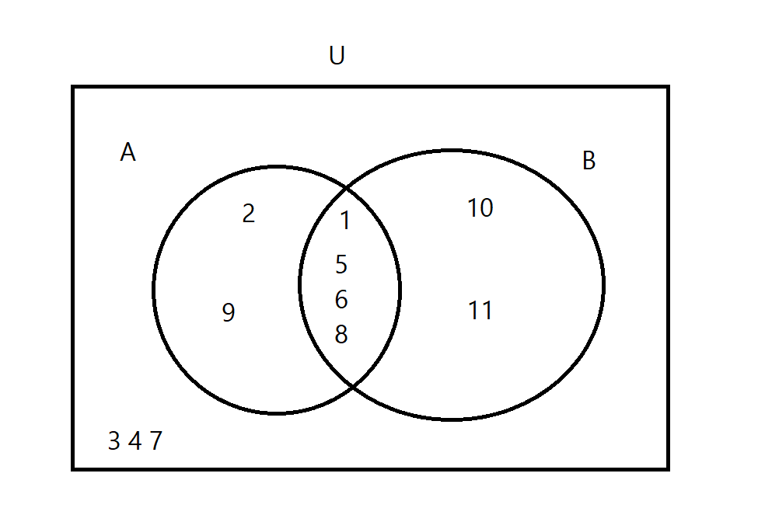

AUB={1,2,3,4,5,6,12,15}

A={1,2,3,4,6,12}

B={1,3,5,15},

U={1,2,3,4,5,6,12,15}

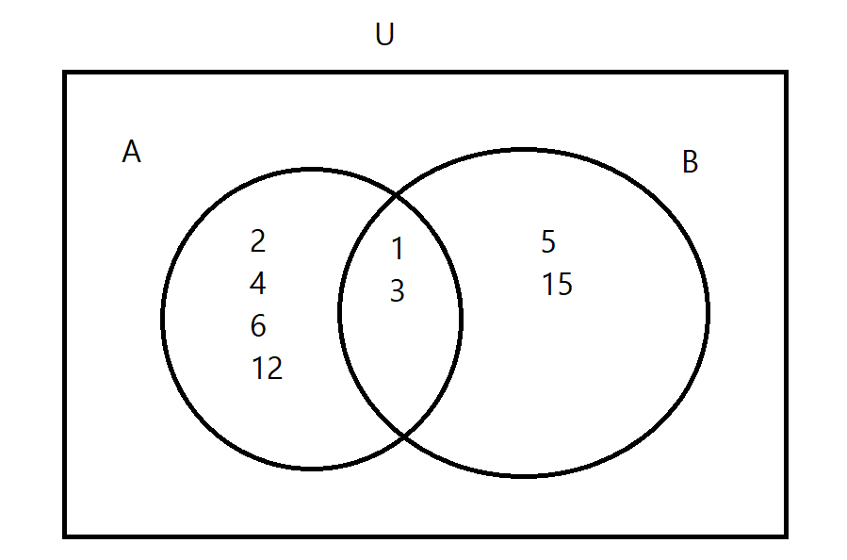

A-B={2,5,6}

A={1,2,3,4,5,6}

B={1,3,4,7,8}

B-A={7,8}

A={1,2,3,4,5,6}

B={1,3,4,7,8}

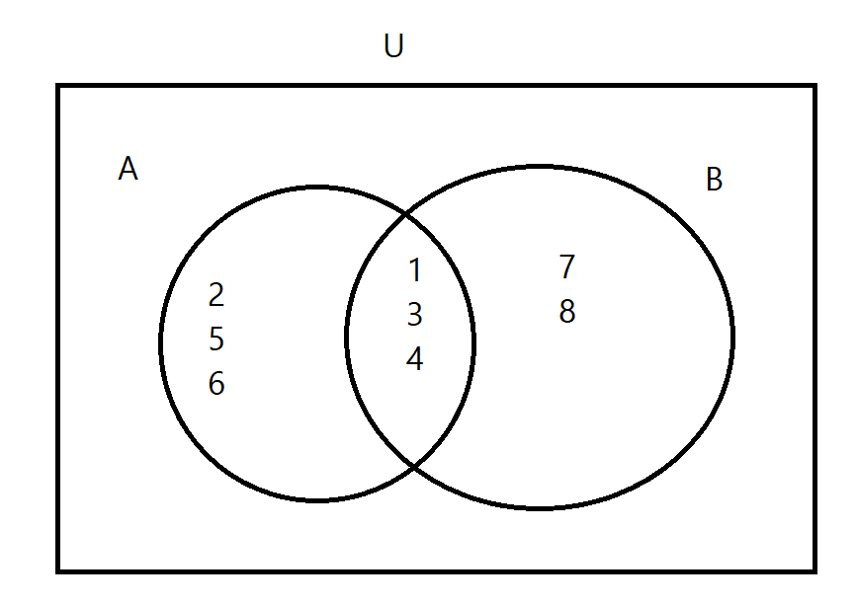

(AuB)’={7,8,9,10}

A={1,2,3,4,5}

B={3,4,5,6}

U={1,2,3,4,5,6,7,8,9,10}

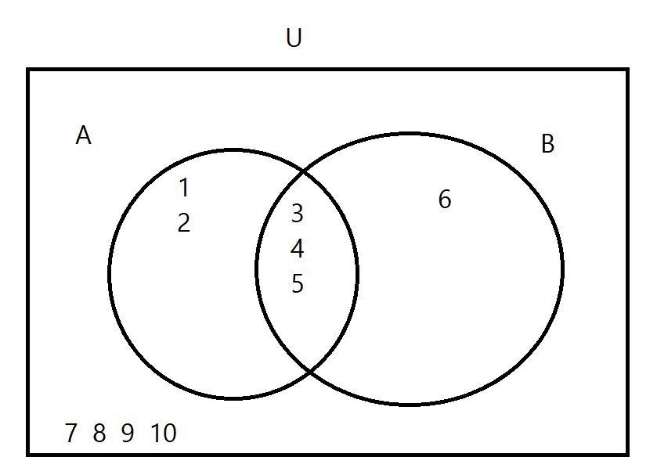

**Parte 3. Realizar los siguientes ejercicios de probabilidad de eventos simples (valor 10 %)**

1. **En una urna hay 7 bolas amarillas, 4 verdes, 2 rojas, 5 azules, 8 rosas y 2 negras.**

**¿Cuál es la probabilidad de:**

¿Sacar una bola rosa?

P(r)=8/28 = 28.57%

¿Sacar una bola azul?

P(a)=5/28 = 17.85%

¿Sacar una bola amarilla?

P(ama)=7/28 = 25%

¿Sacar bola blanca?

P(b)=0/28 = 0%

¿Qué no sea verde?

P(~~v~~)=24/28 = 85.71%

1. **Al lanzar un dado al aire, ¿Cuál es la probabilidad de que salga?**

Numero par

P(par)=3/6 = 50%

Número impar

P(impar)=3/6 = 50%

1. **En una clase hay 20 alumnas con el cabello ondulado, 10 con el cabello lacio, 5 hombres con el cabello lacio y 10 con el cabello ondulado, ¿Cuál es la probabilidad de que sea:**

Mujer con el cabello ondulado

P(ondulado)=20/30 = 66.66%

Hombre con el cabello lacio

P(Lacio)=5/15 = 33.33%

**Parte 4. Realizar los siguientes ejercicios de regla multiplicativa y diagramas de árbol. (valor 5 %)**

1. Si tengo 2 panes diferentes y 4 quesos. ¿Cuántas combinaciones puedo hacer?

2*4=8

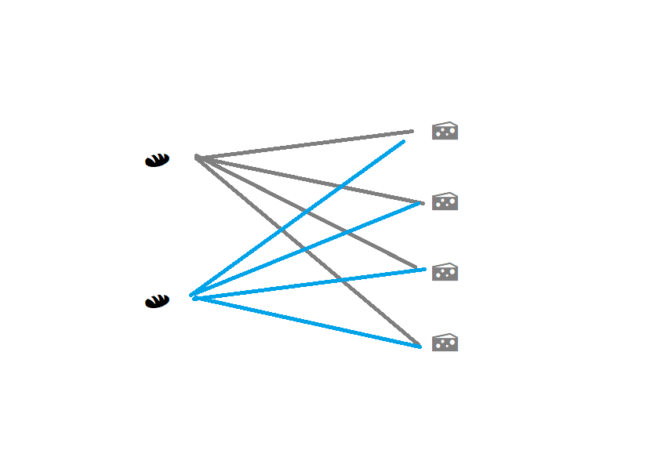

1. Si tengo 4 abrigos y 4 pantalones. ¿Cuántas combinaciones puedo hacer?

4*4=16

